銅アンモニアレーヨンの生成

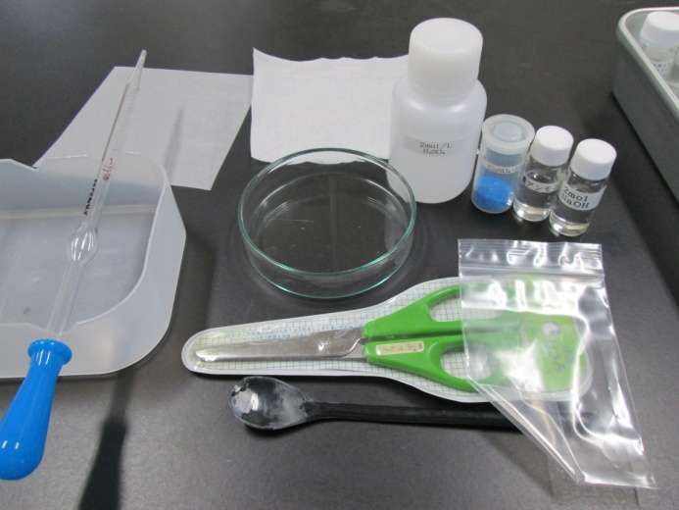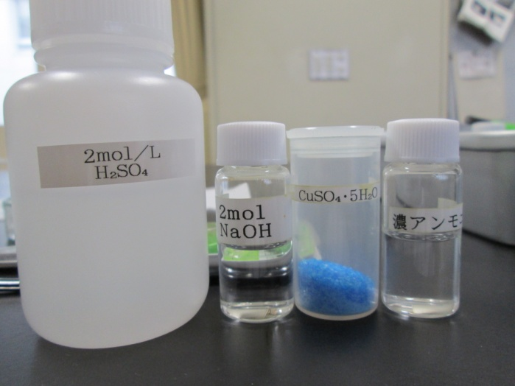

〈セット内容〉
●２mol/L硫酸
●２mol/L水酸化ナトリウム
●硫酸銅五水和物
●濃アンモニア水

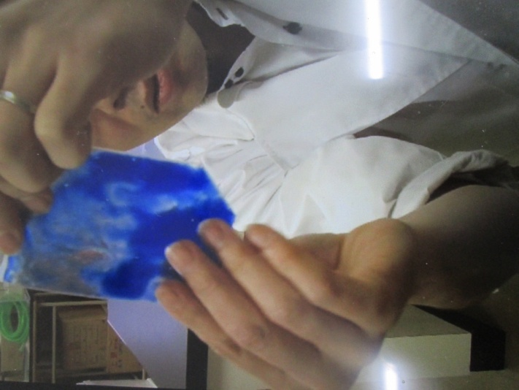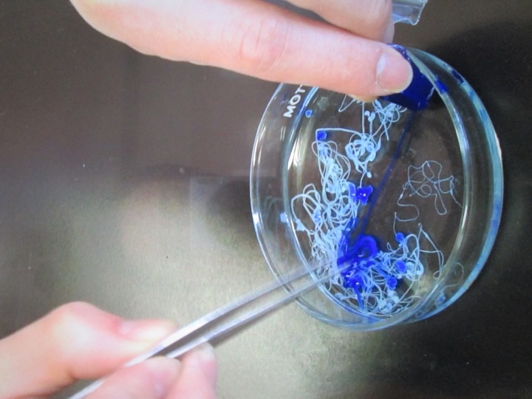

ナイロン６，６の生成

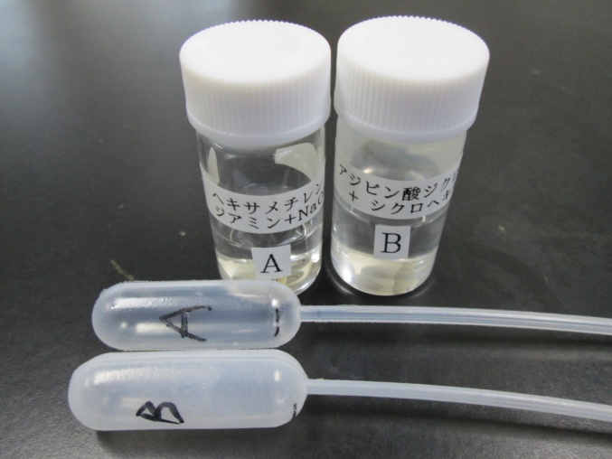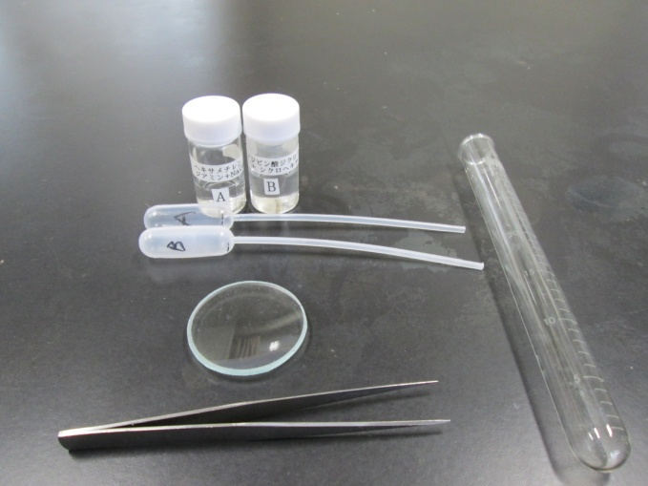
〈セット内容〉
●ヘキサメチレンジアミン＋NaOH（A液）、アジピン酸ジクロリド＋シクロヘキサン（B液）
●時計皿

